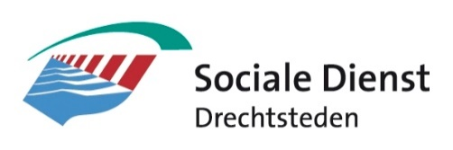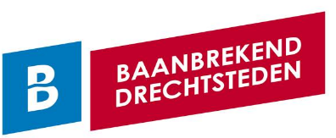

Meldingsformulier voor aanbestedingen met Social Return on Investment

Binnen 5 dagen na gunning e-mailen naar sroi@drechtsteden.nl

Opdrachtgever gemeente/klantorganisatie
Naam contactpersoon opdrachtgever*
E-mailadres
Telefoonnummer
Naam aanbesteding | Bedrijfsafvaldiensten
Kenmerk aanbesteding | 220050GDD
Datum gunning aanbesteding
Betreft diensten
Gegunde partij
Adres
Postcode
Plaats
Contactpersoon opdrachtnemer
Telefoonnummer
E-mailadres
Startdatum werk/overeenkomst
Duur van het werk/opdracht
Waarde aanneemsom of opdracht | € xxxxxxxx totaal of per contractjaar/periode
Percentage SRoI | Minimaal 2%
Bedrag t.b.v. SRoI | € xxxxxxxx_____
*contactpersoon voor aanmelding sr-monitor/ klantportaal

Datum

Handtekening

Bijzonderheden:

Voor vragen of verdere informatie kan je terecht bij
Baanbrekend Drechtsteden Telefoon: (078) 770 87 70 of via sroi@drechtsteden.nl

